Zamawiający:

Szpital Kliniczny im. dr. Józefa Babińskiego SPZOZ w Krakowie

Postępowanie przetargowe: ZP-6/25

Załącznik do SWZ

**OPIS PRZEDMIOTU ZAMÓWIENIA**

Niniejszy dokument określa wymagania Zamawiającego dotyczące parametrów technicznych, funkcjonalnych i użytkowych planowanego do zakupu wyposażenia.

W ramach realizacji przedmiotu zamówienia Wykonawca dostarczy, rozładuje i wniesie dostarczone wyposażenie gastronomiczne do wskazanych przez Zamawiającego pomieszczeń w budynku Kuchni szpitalnej, mieszczącego się w siedzibie Zamawiającego. Ponadto Wykonawca dokona demontażu starego sprzętu (bez wywozu i utylizacji) oraz montażu dostarczonego wyposażenia gastronomicznego - kuchni gazowej, kuchni elektrycznej, patelni gazowych, zmywarek, kotłów parowych elektrycznych - do stosownych mediów (tj. istniejącej instalacji: elektrycznej, wodnej, gazowej) oraz dokona przeszkolenia pracowników Zamawiającego z obsługi całego dostarczonego wyposażenia gastronomicznego. Czynności montażu dokonane będą przez osoby z odpowiednimi uprawnieniami, w sposób właściwy dla danego rodzaju wyposażenia, tak by nie utracić gwarancji producenta wyposażenia. Wykonawca przekaże również Zamawiającemu protokół ze szczelności instalacji gazowej montowanych urządzeń gazowych.

Wykonawca ponosi odpowiedzialność za jakość dostarczonego wyposażenia gastronomicznego. Dostarczone wyposażenie gastronomiczne będzie fabrycznie nowe (nieużywane), wolne od wad, dobrej jakości i dopuszczone do obrotu. Nie może nosić żadnych śladów użytkowania i nie może być przedmiotem praw osób trzecich. Ponadto Wykonawca oświadcza, że żaden element wyposażenia, ani żadna jego część składowa, nie są rekondycjonowane, powystawowe i nie były wykorzystywane wcześniej przez inny podmiot.

Dostarczone wyposażenie gastronomiczne posiadać będzie wymagane przepisami atesty, certyfikaty w zakresie materiałów, z których będzie wykonane lub posiadać będzie odpowiednie atesty i certyfikaty dotyczące gotowego wyrobu.

**1. Kocioł parowy elektryczny 300 l z autoklawem**

**Opis szczegółowy:**

Obudowa kotła wykonana ze stali nierdzewnej; Polerowane dno wewnętrzne kotła wykonane ze stali nierdzewnej AISI 316; Tłoczona pokrywa z zawiasem samobalansującym; Kocioł ogrzewany pośrednio przez płaszcz wodny; Dodatkowe zabezpieczenie termiczne przed przegrzaniem kotła; Dodatkowa ochrona elektrochemiczna płaszcza wodnego; Najwyższej jakości elementy grzejne wykonane w całości ze stali; Autoklaw, tj. zawór bezpieczeństwa w pokrywie, uszczelka pokrywy i klamry zaciskowe pokrywy; Automatyczne napełnianie płaszcza wodą.

Dane techniczne:

* szerokość – 120 cm (+/- 10%)
* głębokość – 130 cm (+/- 10%)
* wysokość – 90 cm (+/- 10%)
* moc elektryczna – minimum 36,2 kW
* zasilanie elektryczne – 400 V
* pojemność użytkowa – 300 l
* przyłącze zimnej i ciepłej wody - 2x G 1/2ʺ

Wykonawca dostarczy karty katalogowe wyposażenia potwierdzające:

* wykonanie ze stali nierdzewnej AISI 316
* moc elektryczna – minimum 36,2 kW
* pojemność użytkowa – 300 l
* autoklaw

Wykonawca zdemontuje (bez wywozu i utylizacji) obecny kocioł oraz dostarczy, wniesie, ustawi, zamontuje (podłączy do istniejącej instalacji elektrycznej i wodnej) i uruchomi kocioł nowy oraz dokona przeszkolenia personelu z zakresu jego działania.

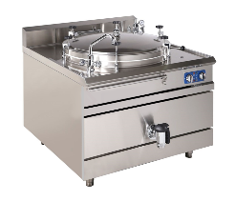 *zdjęcie poglądowe*

**2. Kocioł parowy elektryczny 150 l z autoklawem**

**Opis szczegółowy:**

Obudowa kotła wykonana ze stali nierdzewnej; Polerowane dno wewnętrzne kotła wykonane ze stali nierdzewnej AISI 316; Tłoczona pokrywa z zawiasem samobalansującym; Kocioł ogrzewany pośrednio przez płaszcz wodny; Dodatkowe zabezpieczenie termiczne przed przegrzaniem kotła; Dodatkowa ochrona elektrochemiczna płaszcza wodnego; Najwyższej jakości elementy grzejne wykonane w całości ze stali; Autoklaw, tj. zawór bezpieczeństwa w pokrywie, uszczelka pokrywy i klamry zaciskowe pokrywy; Automatyczne napełnianie płaszcza wodą.

Dane techniczne:

* szerokość – 80 cm (+/- 10%)
* głębokość – 93 cm (+/- 10%)
* wysokość – 85 cm (+/- 10%)
* moc elektryczna – minimum 18,2 kW
* zasilanie elektryczne – 400 V
* pojemność użytkowa – 150 l
* przyłącze zimnej i ciepłej wody - 2x G 1/2ʺ

Wykonawca dostarczy karty katalogowe wyposażenia potwierdzające:

* wykonanie ze stali nierdzewnej AISI 316
* moc elektryczna – minimum 18,2 kW
* pojemność użytkowa – 150 l
* autoklaw

Wykonawca zdemontuje (bez wywozu i utylizacji) obecny kocioł oraz dostarczy, wniesie, ustawi, zamontuje (podłączy do istniejącej instalacji elektrycznej i wodnej) i uruchomi kocioł nowy oraz dokona przeszkolenia personelu z zakresu jego działania.

 *zdjęcie poglądowe*

**3. Kocioł parowy elektryczny 50 l**

**Opis szczegółowy:**

Obudowa kotła wykonana ze stali nierdzewnej; Polerowane dno wewnętrzne kotła wykonane ze stali nierdzewnej AISI 316; Tłoczona pokrywa z zawiasem samobalansującym; Kocioł ogrzewany pośrednio przez płaszcz wodny; Dodatkowe zabezpieczenie termiczne przed przegrzaniem kotła; Dodatkowa ochrona elektrochemiczna płaszcza wodnego; Najwyższej jakości elementy grzejne wykonane w całości ze stali; Automatyczne napełnianie płaszcza wodą.

Dane techniczne:

* szerokość – 80 cm (+/- 10%)
* głębokość – 73 cm (+/- 10%)
* wysokość – 85 cm (+/- 10%)
* moc elektryczna – minimum 9,2 kW
* zasilanie elektryczne – 400 V
* pojemność użytkowa – 50 l
* przyłącze zimnej i ciepłej wody - 2x G 1/2ʺ

Wykonawca dostarczy karty katalogowe wyposażenia potwierdzające:

* wykonanie ze stali nierdzewnej AISI 316
* moc elektryczna – minimum 9,2 kW
* pojemność użytkowa – 50 l

Wykonawca zdemontuje (bez wywozu i utylizacji) obecny kocioł oraz dostarczy, wniesie, ustawi, zamontuje (podłączy do istniejącej instalacji elektrycznej i wodnej) i uruchomi kocioł nowy oraz dokona przeszkolenia personelu z zakresu jego działania.

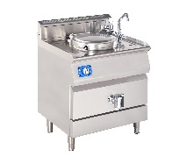 *zdjęcie poglądowe*

**4. Zmywarko-wyparzarka kapturowa z pompą wspomagającą płukanie.**

**Opis szczegółowy:**

Wykonana ze stali nierdzewnej, przystosowana do mycia naczyń, tac, akcesoriów kuchennych i pojemników GN 1/1; 2 pary ramion myjąco-płuczących (góra/dół); Sterowanie elektroniczne; Maksymalna wysokość mytego naczynia 41,5 cm, cykl mycia 90s, 120s lub 180s; Precyzyjny jelitkowy dozownik płynu myjącego i nabłyszczającego oraz kontrolki temperatury pracy bojlera i komory; W komplecie 3 kosze 500x500: do talerzy, uniwersalny, do szkła oraz pojemnik na sztućce oraz filtr powierzchniowy przedłużający efektywność mycia naczyń; Pompa wspomagająca płukanie; Tłoczona komora myjąca; Moc grzałki bojlera min. 10 kW; Moc grzałki komory min.3 kW

Dane techniczne:

* szerokość – 73 cm (+/- 10%)
* wysokość – 150 cm (+/- 10%)
* głębokość – 82 cm (+/- 10%)
* zasilanie elektryczne – 400 V
* stal nierdzewna
* długość pracy cyklu – 90 sek., 120 sek., 180 sek.
* moc elektryczna [kW] – min. 10,8 kW

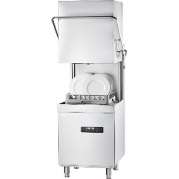 *zdjęcie poglądowe*

Wykonawca dostarczy karty katalogowe wyposażenia potwierdzające:

* wykonanie ze stali nierdzewnej
* moc elektryczna – minimum 10,8 kW

Wykonawca zdemontuje obecną zmywarkę (bez wywozu i utylizacji) oraz dostarczy, wniesie, ustawi, zamontuje (podłączy do istniejącej instalacji elektrycznej i wodnej) i uruchomi zmywarkę nową oraz dokona przeszkolenia personelu z zakresu jej działania.

**5. Zmywarka do garnków**

**Opis szczegółowy:**

Wykonana ze stali nierdzewnej. Podgląd temperatury mycia i płukania oraz innych parametrów pracy na wyświetlaczu; 4 programy standardowe (cykle: 120”, 240”, 360”, 720”) + 4 programy specjalne; Wymiary nierdzewnego kosza: 13,20 x 70,0 cm (kosz w komplecie); Wysokość otworu drzwi - 85 cm, zużycie wody: 6 l/cykl (średnio)oraz dwupłaszczowa obudowa; Ramiona górne i dolne ze stali nierdzewnej, bojler atmosferyczny z pompą płukania; Dozownik środka myjącego i płuczącego sterowany czasowo oraz program samooczyszczenia; W zestawie dozownik płynu myjącego, dozownik płynu nabłyszczającego oraz pompa wspomagająca płukanie; Autodiagnostyczny system wykrywania usterek z komunikatorem błędów.

Dane techniczne:

* szerokość – 145 cm (+/- 10%)
* wysokość – 195 cm (+/- 10%)
* głębokość – 85 cm (+/- 10%)
* zasilanie elektryczne – 400 V
* stal nierdzewna

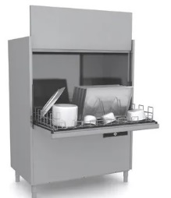 *zdjęcie poglądowe*

Wykonawca dostarczy karty katalogowe wyposażenia potwierdzające:

* wykonanie ze stali nierdzewnej
* zasilanie elektryczne – 400 V

Wykonawca zdemontuje obecną zmywarkę (bez wywozu i utylizacji) oraz dostarczy, wniesie, ustawi, zamontuje (podłączy do istniejącej instalacji elektrycznej i wodnej) i uruchomi zmywarkę nową oraz dokona przeszkolenia personelu z zakresu jej działania.

**6. Patelnia gazowa uchylna**

**Opis szczegółowy:**

Część przeznaczona do smażenia i grillowana (wanna) posiada nierdzewne boki i dno ze specjalnego stopu stali o gr. 12 mm; idealne, równomierne rozprowadzanie ciepła; Nierdzewna uchylna pokrywa, system zabezpieczający przed poparzeniem - specjalny uchwyt i osłona pokrywy, ręczne mechaniczne uchylanie, kran i zawór do napuszczania wody (zimnej), wyłącznik bezp. zapobiega włączeniu ogrzewania, jeśli wanna nie znajduje się w pozycji wyjściowej; patelnia przeznaczona do smażenia i grillowania; Termostat bezpieczeństwa 360°C.

Dane techniczne:

* pojemność – 80 l
* szerokość – 80 cm (+/- 10%)
* głębokość – 90 cm (+/- 10%)
* wysokość – 90 cm (+/- 10%)
* zasilanie gazowe – G20

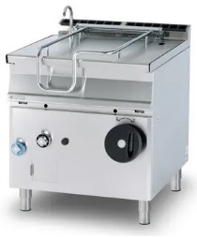 *zdjęcie poglądowe*

Wykonawca dostarczy karty katalogowe wyposażenia potwierdzające:

* pojemność – 80 l
* posiadanie przez wannę nierdzewnych boków i dna ze specjalnego stopu stali o grubości 12 mm

Wykonawca zdemontuje obecne patelnie (bez wywozu i utylizacji) oraz dostarczy, wniesie, ustawi, zamontuje (podłączy do instalacji gazowej) i uruchomi patelnie nowe. Wykonawca dokona przeszkolenia personelu z zakresu działania oraz wystawi protokół ze szczelności podłączonych patelni.

**7. Wilk do mięsa, 250kg/h**

**Opis szczegółowy:**

Obudowa silnika, taca załadowcza, obudowa ślimaka oraz elementy systemu rozdrabniającego wykonane ze stali nierdzewnej; dwustronny nóż; urządzenie łatwe do utrzymania w czystości dzięki szczelnej obudowie i prostemu demontażowi elementów zespołu rozdrabniającego i tacy załadowczej; system rozdrabniający w skład którego wchodzą: płytka z wycięciami owalnymi, płytka z otworami oraz szarpak; bieg wsteczny.

Dane techniczne:

* szerokość – 30 cm (+/- 10%)
* głębokość – 48 cm (+/- 10%)
* wysokość – 59 cm (+/- 10%)
* zasilanie elektryczne – 230 V

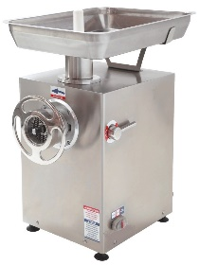 *zdjęcie poglądowe*

Wykonawca dostarczy karty katalogowe wyposażenia potwierdzające:

* wydajność – minimum 250 kg/h

**8. Kuchnia gazowa 6 palnikowa, wolnostojąca na podstawie otwartej, G20, 32,5 kW**

**Opis szczegółowy:**

Przeznaczone do obróbki termicznej prowadzonej na wszystkich rodzajach naczyń kuchennych przy wykorzystaniu energii gazu ziemnego; Żeliwne ruszty; Redukcja mocy palników do 1/3 (płomień oszczędnościowy); Wyjmowana misa pod palnikowa z możliwością mycia w zmywarce; Konstrukcja wykonana ze stali nierdzewnej; Palniki: 1x3,5 kW, 3x5 kW, 2x7 kW dwukoronkowy; Płomień pilotowy palników; Zabezpieczenie przeciw wypływowe; Regulowane nogi.

Dane techniczne:

* szerokość - 110 cm(+/- 10%)
* wysokość – 85 cm (+/- 10%)
* głębokość – 70 cm (+/- 10%)
* zasilanie gazowe – G20
* moc gazowa – 32,5 kW
* materiał wykonania – stal nierdzewna, żeliwo
* Ilość palników – 6 szt.

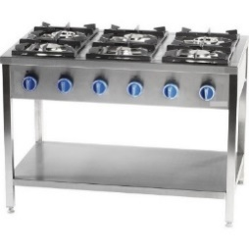 *zdjęcie poglądowe*

Wykonawca dostarczy karty katalogowe wyposażenia potwierdzające:

* moc gazowa – 32,5 kW
* materiał wykonania – stal nierdzewna, żeliwo
* ilość palników – 6 szt.
* palniki - 1x3,5 kW, 3x5 kW, 2x7 kW dwukoronkowy

Wykonawca zdemontuje obecną kuchenkę (bez wywozu i utylizacji) oraz dostarczy, wniesie, ustawi, zamontuje (podłączy do istniejącej instalacji gazowej) i uruchomi kuchenkę nową. Wykonawca dokona przeszkolenia personelu z zakresu działania oraz wystawi protokół ze szczelności podłączonej kuchni.

**9. Kuchnia elektryczna 4 palnikowa z piekarnikiem elektrycznym, 400 V**

**Opis szczegółowy:**

Urządzenie posiada 4 pola grzejne i emaliowane fronty; Piekarnik o pojemności 46 litrów; Piekarnik posiada oświetlenie oraz bezpieczną, nienagrzewającą się szybę; Posiada pokrywę przeznaczoną do przykrywania płyty kuchennej; Piekarnik posiada 1 półkę blaszaną i 1 półkę siatkową oraz 3 funkcje grzewcze (grzałka górna, grzałka dolna i obie grzałki).

Dane techniczne:

* szerokość – 50 cm (+/- 10%)
* wysokość – 80 cm (+/- 10%)
* głębokość – 60 cm (+/- 10%)
* zasilanie elektryczne – 230 V / 400 V
* klasa energetyczna – A
* ilość palników – 4 szt.

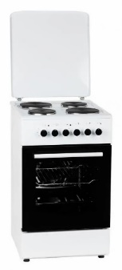 *zdjęcie poglądowe*

Wykonawca dostarczy karty katalogowe wyposażenia potwierdzające:

* klasa energetyczna – A
* ilość palników – 4 szt.

Wykonawca zdemontuje obecną kuchenkę (bez wywozu i utylizacji) oraz dostarczy, wniesie, ustawi, zamontuje (podłączy do istniejącej instalacji elektrycznej) i uruchomi kuchenkę nową oraz dokona przeszkolenia personelu z zakresu jego działania.

**10. Szafa chłodnicza 2 drzwiowa ze stali nierdzewnej na nóżkach, GN 2/1**

**Opis szczegółowy:**

Obudowa i komora chłodząca wykonana ze stali nierdzewnej; Samodomykające się drzwi z zamkiem, profilowany uchwyt otwierania drzwi; Elektroniczny sterownik z cyfrowym wyświetlaczem temperatury z funkcją automatycznego i ręcznego odszraniania; Filtr przeciwpyłkowy.

Dane techniczne:

* szerokość – 150 cm (+/- 10%)
* głębokość – 85 cm (+/- 10%)
* wysokość – 200 cm (+/- 10%)
* pojemność netto – minimum 960 l
* napięcie – 230 V
* temperatura min.: -2°C

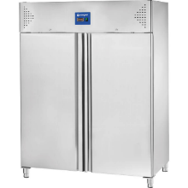 *zdjęcie poglądowe*

Wykonawca dostarczy karty katalogowe wyposażenia potwierdzające:

* pojemność netto – minimum 960 l
* temperatura minimalna: -2°C

Wykonawca dostarczy, wniesie, ustawi.

**11. Szafa chłodnicza 1 drzwiowa ze stali nierdzewnej na nóżkach, G/N 2/1**

**Opis szczegółowy:**

Obudowa i komora chłodząca wykonana ze stali nierdzewnej; Samodomykające się drzwi z zamkiem, profilowany uchwyt otwierania drzwi; Elektroniczny sterownik z cyfrowym wyświetlaczem temperatury z funkcją automatycznego i ręcznego odszraniania; Filtr przeciwpyłkowy. Możliwość zmiany kierunku otwierania drzwi : Tak

Dane techniczne:

* szerokość – 70 cm (+/- 10%)
* głębokość – 80 cm (+/- 10%)
* wysokość – 200 cm (+/- 10%)
* pojemność netto – minimum 395 l
* napięcie – 230 V
* temperatura min.: -2°C

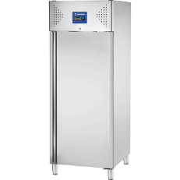 *zdjęcie poglądowe*

Wykonawca dostarczy karty katalogowe wyposażenia potwierdzające:

* pojemność netto – minimum 395 l
* temperatura minimum: -2°C

Wykonawca dostarczy, wniesie, ustawi.

**12. Szafa mroźnicza 2 drzwiowa ze stali nierdzewnej na nóżkach, GN 2/1**

**Opis szczegółowy:**

Obudowa i komora chłodząca wykonana ze stali nierdzewnej; Samodomykające się drzwi z zamkiem, profilowany uchwyt otwierania drzwi; Elektroniczny sterownik z cyfrowym wyświetlaczem temperatury z funkcją automatycznego i ręcznego odszraniania; Filtr przeciwpyłkowy.

Dane techniczne:

* szerokość – 150 cm (+/- 10%)
* głębokość – 85 cm (+/- 10%)
* wysokość – 200 cm (+/- 10%)
* pojemność netto – minimum 960 l
* napięcie – 230 V
* temperatura min.: -18°C

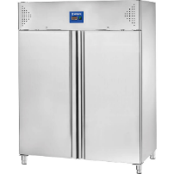 *zdjęcie poglądowe*

Wykonawca dostarczy karty katalogowe wyposażenia potwierdzające:

* pojemność netto – minimum 960 l
* temperatura minimum: -18°C

Wykonawca dostarczy, wniesie, ustawi.

**13. Krajalnica do sera, półautomatyczna z powłoką teflonową**

**Opis szczegółowy:**

Wyposażona w elektroniczny licznik krojenia z funkcją liczenia plastrów w trybie automatycznym, ręcznym oraz wyłączeniem maszyny w przypadku wykrycia braku materiału do cięcia; Wykonana z materiałów nierdzewnych z wbudowaną ostrzałką oraz nóż, pokrywa noża i płyta oporowa pokryta teflonem; Maksymalna ilość zadanych plastrów do krojenia 999; Grubość krojonego plastra od 1 do 24 mm; Średnica ostrza 30 cm.

Dane techniczne:

* szerokość – 70 cm (+/- 10%)
* wysokość – 60 cm (+/- 10%)
* głębokość – 50 cm (+/- 10%)
* zasilanie elektryczne – 230 V
* średnica noża – 30 cm

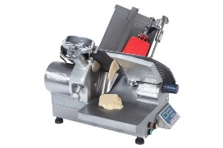*zdjęcie poglądowe*

Wykonawca dostarczy karty katalogowe wyposażenia potwierdzające:

* średnica noża – 30 cm

**14. Szatkownica do warzyw 230 V + zestaw 8 tarcz**

**Opis szczegółowy:**

Maszyna przeznaczona jest do szatkowania warzyw i owoców oraz do rozdrabniania sera; Urządzenie posiada regulację obrotów pozwalającą na optymalne dopasowanie do rodzaju rozdrabnianych warzyw , owoców i zapewniającą jednocześnie wysoką jakość szatkowania; Wyposażona w duży wsyp i koryto o gładkich powierzchniach i zaokrąglonych brzegach, mieszczące większość produktów w całości; Szatkownica wyposażona jest w dyski ewakuacyjne oddzielnie dla tarczy i kostek; Szeroki asortyment tarcz tnących obejmuje plastry, frytki, wiórki, miazgę, kostkę, tarcze sierpowe, wyposażone w wymienne ostrza i elementy ścierne wykonane z wysokiej jakości stali nierdzewnej, hartowane i precyzyjnie ostrzone; W zestawie tarcza do: miazgi drobnoziarnistej, do wiórków 2 mm, do wiórków 7 mm, do kostki 10x10x10 mm, do frytek 10x10 mm, do plastrów 2,5 mm, do plastrów 4,5 mm, nóż sierpowy 3,5 mm

Dane techniczne:

* szerokość – 36 cm (+/- 10%)
* wysokość – 60 cm (+/- 10%)
* głębokość – 46 cm (+/- 10%)
* stal nierdzewna
* wydajność – 150-300 kg/h
* maksymalna prędkość – 350 obr./min.
* zasilanie elektryczne – 230 V
* zestaw 8 tarcz

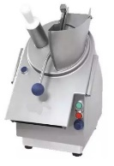 *zdjęcie poglądowe*

*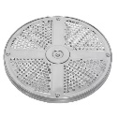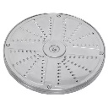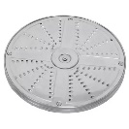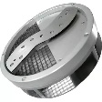***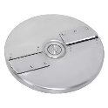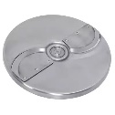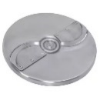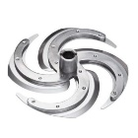**

Wykonawca dostarczy karty katalogowe wyposażenia potwierdzające:

* stal nierdzewna
* wydajność – 150-300 kg/h
* maksymalna prędkość – 350 obr./min.
* zasilanie elektryczne – 230 V

**15. Elektryczna maszynka do mielenia 230 V**

**Opis szczegółowy:**

Podstawa wykonana z anodowanego aluminium i stali nierdzewnej; Ślimak, nóż i taca wykonane ze stali nierdzewnej; W komplecie sitka: 5 i 8 mm, antypoślizgowe nóżki; Praca ciągła do 8 godzin; Rewers w celu łatwiejszego odkręcania sitka; Zabezpieczenie przeciw przeciążeniowe.

Dane techniczne:

* szerokość – 50 cm (+/- 10%)
* wysokość – 55 cm (+/- 10%)
* głębokość – 27 cm (+/- 10%)
* zasilanie elektryczne – 230 V
* wydajność – 160 kg/h

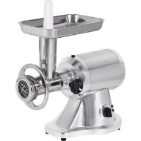 *zdjęcie poglądowe*

Wykonawca dostarczy karty katalogowe wyposażenia potwierdzające:

* zasilanie elektryczne – 230 V
* wydajność - 160kg/h

**16. Kuchenka mikrofalowa z funkcją grilla, 20 L, 230 V**

**Opis szczegółowy:**

Kuchenka mikrofalowa z funkcją grilla; Urządzenie zostało wykonane ze stali nierdzewnej, dzięki czemu jest odporne na uszkodzenia mechaniczne oraz jest łatwe w zachowaniu czystości; Kuchenka mikrofalowa o pojemności 20 l umożliwia przygotowywanie dań w naczyniach o wymiarze ø28x16 cm.; Sterowanie manualne za pomocą dwóch pokręteł, pokrętła regulacji czasu oraz pokrętła regulacji mocy i wyboru opcji; Panel przedni wykonany ze stali nierdzewnej, drzwiczki z przezroczystą szybą; Malowana komora z obrotowym talerzem ø255 mm.

Dane techniczne:

* szerokość – 45 cm (+/- 10%)
* wysokość – 26 cm (+/- 10%)
* głębokość – 35 cm (+/- 10%)
* zasilanie elektryczne – 230 V
* stal nierdzewna
* pojemność 20 l

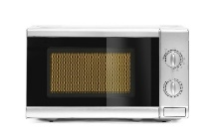 *zdjęcie poglądowe*

Wykonawca dostarczy karty katalogowe wyposażenia potwierdzające:

* stal nierdzewna
* pojemność 20 l

**17. Waga elektroniczna z legalizacją**

**Opis szczegółowy:**

Waga z dwoma wyświetlaczami LCD z podświetleniem; Wyposażona w zasilacz sieciowy; Komplet baterii oraz akumulator w zestawie; Szalka ze stali nierdzewnej przystosowana do bezpośredniego kontaktu z żywnością; Plastikowa osłonka obudowy; Waga posiada funkcję liczenia sztuk oraz limitów wagowych i ilościowych

Legalizacja wagi – Wykonawca wraz z wagą dostarczy dokument potwierdzający legalizację.

Dane techniczne:

* zakres ważenia – 15 kg
* działka legalizacyjna i odczytowa – 5 g
* klasa dokładności – III
* temperatura pracy » -10°C ~ + 40°C
* zakres tary » - 4,998 kg
* zasilanie – zasilacz ~ 230 V, baterie, akumulator

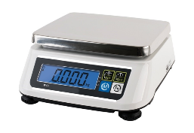 *zdjęcie poglądowe*

Wykonawca dostarczy karty katalogowe wyposażenia potwierdzające:

* zakres ważenia – 15 kg
* zasilanie – zasilacz 230 V, baterie, akumulator
* klasa dokładności - III

**18. Mikser ręczny**

**Opis szczegółowy:**

Mikser ręczny do obróbki w naczyniach o pojemności do 50 litrów; Dzwon wykonany ze stali nierdzewnej, możliwy całkowity demontaż dzwonu.

Dane techniczne:

* maksymalna prędkość obrotowa – 9 500 obr./min.
* długość ramienia – 35 cm (+/- 10%)
* moc całkowita – minimum 0,44 kW
* zasilanie – elektryczne
* napięcie – 230 V
* materiał wykonania – stal nierdzewna, tworzywo sztuczne

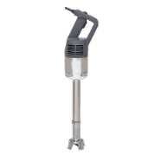 *zdjęcie poglądowe*

Wykonawca dostarczy karty katalogowe wyposażenia potwierdzające:

* długość ramienia – 35 cm (+/- 10%)
* maksymalna prędkość obrotowa – 9 500 obr./min.

**19. Termos stalowy 20 l**

**Opis szczegółowy:**

Pokrywa termosu z silikonową uszczelką, odporną na ścieranie; Termos wyposażony w 6 zatrzasków; Podwójne ścianki i pokrywa izolowana specjalną pianką utrzymującą ciepło do 8 godz.; Posiada wentyl odpowietrzający eliminujący podciśnienie; Ergonomiczne uchwyty transportowe; Termos przeznaczony do transportu żywności.

Dane techniczne:

* materiał wykonania - stal nierdzewna
* pojemność - 20 l

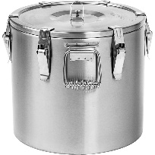 *zdjęcie poglądowe*

Wykonawca dostarczy karty katalogowe wyposażenia potwierdzające:

* materiał wykonania - stal nierdzewna
* pojemność - 20 l
* przeznaczony do transportu żywności

**20. Termos stalowy 15 l**

**Opis szczegółowy:**

Pokrywa termosu z silikonową uszczelką, odporną na ścieranie; Termos wyposażony w 6 zatrzasków; Podwójne ścianki i pokrywa izolowana specjalną pianką utrzymującą ciepło do 8 godz.; Posiada wentyl odpowietrzający eliminujący podciśnienie; Ergonomiczne uchwyty transportowe; Termos przeznaczony do transportu żywności.

Dane techniczne:

* materiał wykonania - stal nierdzewna
* pojemność - 15 l

* zdjęcie poglądowe*

Wykonawca dostarczy karty katalogowe wyposażenia potwierdzające:

* materiał wykonania - stal nierdzewna
* pojemność - 15 l
* przeznaczony do transportu żywności

**21. Termos stalowy 10 l**

**Opis szczegółowy:**

Pokrywa termosu z silikonową uszczelką, odporną na ścieranie; Termos wyposażony w 6 zatrzasków; Podwójne ścianki i pokrywa izolowana specjalną pianką utrzymującą ciepło do 8 godz.; Posiada wentyl odpowietrzający eliminujący podciśnienie; Ergonomiczne uchwyty transportowe; Termos przeznaczony do transportu żywności.

Dane techniczne:

* materiał wykonania - stal nierdzewna
* pojemność - 10 l

*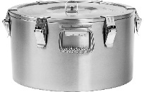 zdjęcie poglądowe*

Wykonawca dostarczy karty katalogowe wyposażenia potwierdzające:

* materiał wykonania - stal nierdzewna
* pojemność - 10 l
* przeznaczony do transportu żywności

**22. Termos 5 l, inox**

**Opis szczegółowy:**

Wykonany ze stali nierdzewnej; 3 regulowane klamry umożliwiające idealne dopasowanie pokrywy; odpowietrznik w pokrywie; uchwyt umożliwiający wygodny transport; Termos przeznaczony do transportu żywności.

Dane techniczne:

* materiał wykonania - stal nierdzewna
* pojemność – 5 l

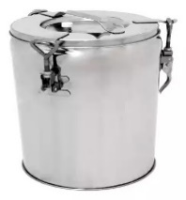 *zdjęcie poglądowe*

Wykonawca dostarczy karty katalogowe wyposażenia potwierdzające:

* materiał wykonania - stal nierdzewna inox
* pojemność - 5 l
* przeznaczony do transportu żywności

**23. Termos transportowy GN 1/1 h 200 mm z pokrywą i pojemnikiem GN 1/1 h 200 mm z pokrywą - w komplecie**

**Opis szczegółowy:**

Wykonany z polietylenu, preferowany kolor khaki; Wytrzymały dzięki grubej izolacji z pianki poliuretanowej; Przystosowany do transportu potraw zimnych i gorących w pojemnikach GN stalowych, poliwęglanowych lub polipropylenowych; Posiada wentyl odpowietrzający; Pokrywa zamykana na cztery klamry.

Dane techniczne:

* wytrzymałość temperaturowa – maksymalnie ~ 93 °C
* pojemność - 26 l
* możliwość piętrowania: tak

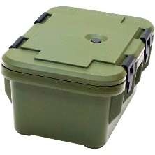 *zdjęcia poglądowe* 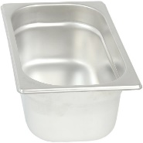 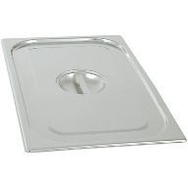

Wykonawca dostarczy karty katalogowe wyposażenia potwierdzające:

* pojemność - 26 l
* możliwość piętrowania
* przeznaczony do transportu żywności

**24. Pojemnik stalowy GN 1/4 h 200 mm z uchwytami i z pokrywą - w komplecie**

**Opis szczegółowy:**

Pojemnik do wszystkich zastosowań w temperaturze od -40°C do 300°C; Wykonany z wysokiej jakości stali nierdzewnej o solidnej konstrukcji. Pojemnik przystosowany do pieców konwekcyjno-parowych; pojemnik posiada uchwyty.

**Dane techniczne:**

* materiał wykonania: stal nierdzewna
* pojemność - 5 l

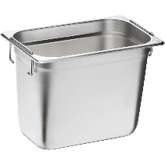 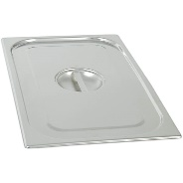 *zdjęcia poglądowe*

Wykonawca dostarczy karty katalogowe wyposażenia potwierdzające:

* materiał wykonania - stal nierdzewna
* pojemność - 5 l
* przeznaczony do transportu żywności

**25. Pojemnik do żywności z pokrywą, szary**

**Opis szczegółowy:**

Pojemnik do żywności ze szczelnie przylegającą pokrywą; posiada wzmocnioną podstawę i wyprofilowane uchwyty; otwory w uchwytach zapobiegające pozostawaniu wilgoci po umyciu; odpowiednio wyprofilowane dno i pokrywa umożliwiające piętrowanie; można wstawić pojemniki 2xGN 1/1 150 mm jeden na drugim.

Dane techniczne:

* materiał wykonanie – polipropylen
* pojemność – 80 l (+/- 10%)
* szerokość – 70 cm (+/- 10%)
* głębokość – 45 (+/- 10%)
* wysokość – 38 (+/- 10%)
* piętrowania – tak
* mycie w zmywarce – tak
* kolor – szary

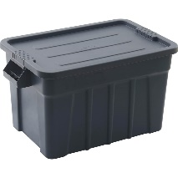 *zdjęcie poglądowe*

Wykonawca dostarczy karty katalogowe wyposażenia potwierdzające:

* materiał wykonania - polipropylen
* pojemność – 80 l (+/- 10%)
* piętrowania – tak
* mycie w zmywarce – tak
* kolor – szary
* przeznaczony do transportu żywności

**26. Wózek platformowy, min. 400 kg.**

**Opis szczegółowy:**

Nadwozie spawane osadzone na czterech pneumatycznych kołach; pomalowany proszkowo; podłoga blacha ryflowana z aluminium gr. 2 mm; udźwig min. 400 kg; szeroki uchwyt.

Dane techniczne:

* udźwig – min. 400 kg
* szerokość – 75 cm (+/- 10%)
* głębokość – 125 cm (+/- 10%)
* wysokość – 105 cm (+/- 10%)

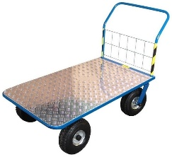 *zdjęcie poglądowe*

Wykonawca dostarczy karty katalogowe wyposażenia potwierdzające:

* udźwig – min. 400 kg
* szerokość – 75 cm (+/- 10%)
* głębokość – 125 cm (+/- 10%)
* wysokość – 105 cm (+/- 10%)

**27. Wózek transportowy, min. 250 kg.**

**Opis szczegółowy:**

Nadwozie spawane osadzone na czterech pneumatycznych kołach; pomalowany proszkowo; podłoga antypoślizgowa zapewniająca bezpieczeństwo oraz stabilność; udźwig min. 250 kg; szeroki uchwyt.

Dane techniczne:

* udźwig – min. 250 kg
* szerokość – 60 cm (+/- 10%)
* głębokość – 70 cm (+/- 10%)
* wysokość – 80 cm (+/- 10%)

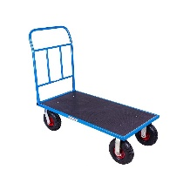 *zdjęcie poglądowe*

Wykonawca dostarczy karty katalogowe wyposażenia potwierdzające:

* udźwig – min. 250 kg
* szerokość – 60 cm (+/- 10%)
* głębokość – 70 cm (+/- 10%)
* wysokość – 80 cm (+/- 10%)

**28. Regał magazynowy, półki pełne, spawany**

**Opis szczegółowy:**

Wykonany ze stali nierdzewnej; posiada cztery półki przyspawane do konstrukcji; regulowane nóżki; minimalne obciążenie na półkę 70 kg.

Dane techniczne:

* szerokość – 120 cm
* głębokość – 50 cm
* wysokość – 180 cm
* stal nierdzewna
* spawany

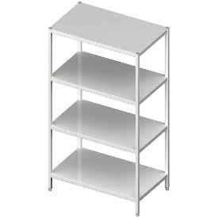 *zdjęcie poglądowe*

Wykonawca dostarczy karty katalogowe wyposażenia potwierdzające:

* udźwig na półkę – minimum 70 kg
* szerokość – 120 cm
* głębokość – 50 cm
* wysokość – 180 cm
* stal nierdzewna
* spawany

**29. Stół centralny bez półki, spawany**

**Opis szczegółowy:**

Wykonany ze stali nierdzewnej; posiada regulowane nóżki; konstrukcja spawana z dodatkową poprzeczką między parami nóg

Dane techniczne:

* szerokość – 160 cm
* głębokość – 70 cm
* wysokość – 85 cm
* stal nierdzewna
* spawany

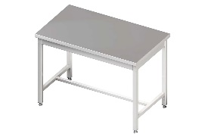 *zdjęcie poglądowe*

Wykonawca dostarczy karty katalogowe wyposażenia potwierdzające:

* szerokość – 160 cm
* głębokość – 70 cm
* wysokość – 85 cm
* stal nierdzewna
* spawany

**30. Taboret ze stali nierdzewnej**

**Opis szczegółowy:**

Konstrukcja spawana; Regulowane nogi; Wykonany ze stali nierdzewnej.

Dane techniczne:

* szerokość – 50 cm (+/- 10%)
* głębokość – 50 cm(+/- 10%)
* wysokość – 45 cm(+/- 10%)

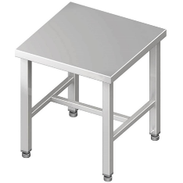 *zdjęcie poglądowe*

Wykonawca dostarczy karty katalogowe wyposażenia potwierdzające:

* szerokość – 50 cm (+/- 10%)
* głębokość – 50 cm(+/- 10%)
* wysokość – 45 cm(+/- 10%)